

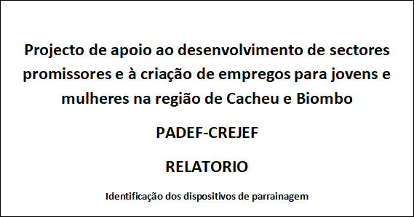

RELATÓRIO
FORUM DA INFORMAÇÃO PARA OS JOVENS E MULHERES

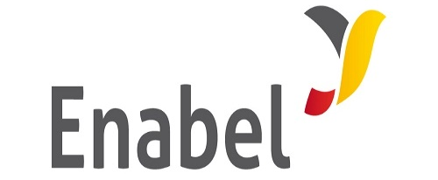


Contexto
A1.3 Organização de forum d’informação para os jovens e mulheres na região de Cacheu
De acordo com as atividades previstas no projeto PADEF – CREJEF, de organizar três fóruns em toda a região, nomeadamente nos sectores de Bula, São Domingo, Canchungo e Ingoré, a fim de promover o diálogo entre profissionais, jovens e mulheres da região sobre os desafios do desenvolvimento económico, nichos promissores e oportunidades de emprego e rendimento.
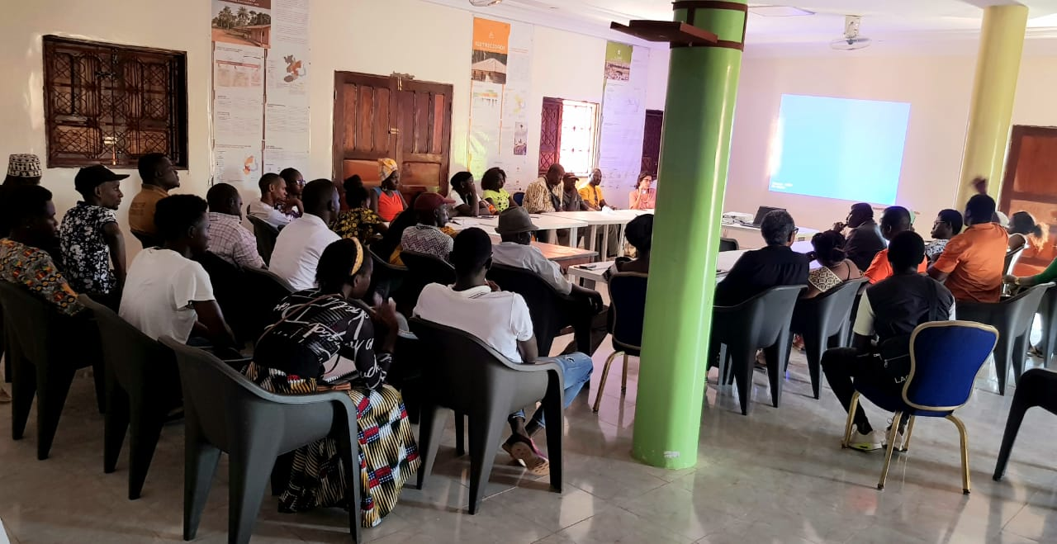
Esta actividade mobilizou as autoridades administrativas e instituições da região. Pelo menos 10 instituições, incluindo as administrações dos sectores de Canchungo, Ngoré, Bula e São Domingos, o Gabinete de Planeamento Regional de Cacheu e o Serviço Estatal de Juventude e Desporto da região de Cacheu, os centros de formação profissional (CIFAP, WAVS, CFP da ONG AD), actores do sector privado com um papel na criação de emprego na região, incluindo empresas como o Grupo Arrey (caju), PAC, Sun Fisheries (pesca) e hotéis no eixo Varéla-São Domingo-Ngoré, participarão nestes fóruns.
A incubadora IRMEC foi responsável pela organização deste evento, envolvendo associações de jovens e de mulheres e autoridades locais.
Os materiais de comunicação (brochuras, folhetos, etc.) produzidos (A1.2) com os dados recolhidos no sistema de monitorização e avaliação (A.4.1) forão divulgados nos fóruns. Foi promovido debates entre promotores jovens e mulheres, autoridades políticas e o sector privado.
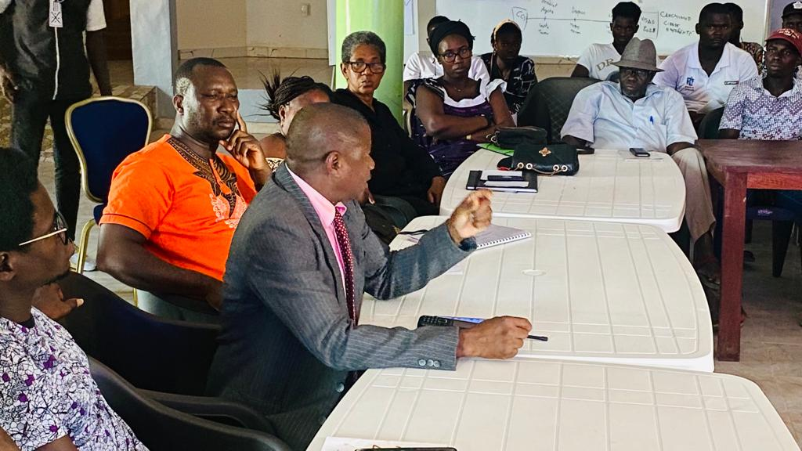
Nesse âmbito depois da primeiros encontros da preparação do fórum realizados no setor de Canchungo, Bigene (ingoré) e São Domingos, e com a finalidade, objeto e para garantir os resultados positivos da implementação do projeto PADEJ - CREJEF pretende-se realizar no dia 24 de março de ano corrente o primeiro encontro com diferentes atores envolvidos nos encontros da preparação do fórum, na qual 53 participantes.
O encontro teve como objetivos:
- Apresentar as atividades semestrais realizadas e os resultados das mesmas
- Recolher propostas e discutir melhores estratégias para o desenvolvimento económico e criação das oportunidades do emprego
- Buscar as soluções através de debates sobre os problemas que afetam setores económico na região e questões da inclusão financeira (género).
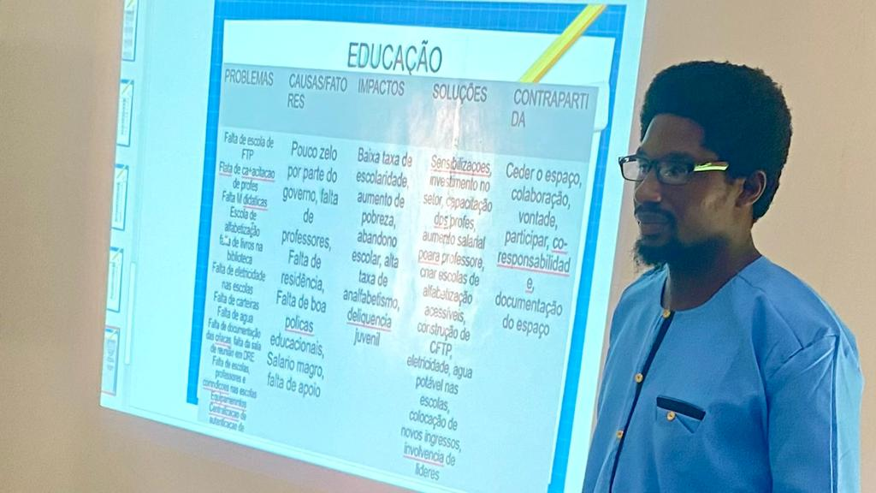
Para iniciar o encontro, foram dadas as boas vindas aos participantes e se seguiu com apresentação pessoal e foi feita a pausa café, entretanto depois da pausa café continuou-se as atividades, onde foi feita apresentação das atividades realizadas, os resultados obtidos durante seis meses da implementação do projeto PADEF – CREJEF.
Entretanto depois da apresentação das atividades e resultados, foi aberta a discussão relativamente as mesmas onde os diferentes atores participantes participaram de uma forma ativa em analise dos resultados e deram as propostas para melhorar o desenvolvimento económico e criar oportunidades do emprego relativamente ao publico alvo do projeto.
Atividade | Resultados | Dificuldades | Propostas
Reforço das capacidades estruturais e organizacionais da incubadora sub-regional (IRMEC) e do centro de recursos (CREDA) | 1) visita e intercâmbio entre as incubadoras Zig innov, Universidade Assane Seck em Ziguinchor e Teranga da aliança franco-senegalesa em Ziguinchor; Câmara de Comércio de Ziguinchor; Polo de emprego e Serviços do Senegal; Mulheres fumadoras de peixe no porto de pesca de Ziguinchor e Unidade de processamento de sumos e cereais; Centro de língua portuguesa da Universidade de Ziguinchor | - Finalizar o processo de assinatura de convénio com Zig Innov,  - Língua francesa para capacitação dos agentes da IRMEC  - Encontrar instituição nacional e pessoas individuais com competências e experiência ligado a animação da incubadora e elaboração de plano estratégico para oferta de serviços. | - Devido as demandas e as necessidades que a população tem e devido ao nível do desemprego na região é muito urgente que a IRMEC seja capacitada e criada a condição para poder dar as respostas entretanto tem a necessidade que seja através duma pessoa que conhece a realidade sócio-económico da guine, especificamente da região e que fala português.
Organização de fóruns de informação para jovens e mulheres na região | - Foram realizadas forums de informação para jovens e mulheres na região de Cacheu em Canchungo, Ingoré e Sáo Domingos no total participaram 172 pessoas  - Divulgação do projeto CREDEF - CREJEF | - Disponibilidade das pessoas para deslocação e participação devido o tempo da duração de forum | - Organizar reuniões adaptados a disponibilidades dos atores  - Emitir comunicados radiofónicos avisando as reuniões  - Criar um grupo de whatssap para cada zona
Apoio técnico e financeiro para a implementação de 100 projectos para jovens e mulheres | - Caderno de encargo elaborado  - 156 Levantados  - 102 Recebidos  - Processo seletivo em curso | - Publico alvo com desejo de realizar atividades dos eixos do projeto  - Falta de interesse do público jovem nos eixos alvo | - estender ao outro público interessado  - acrescentar outros setores económicos com potencial de criação do emprego
Mise en place de dispositifs de parrainage | - 89 dispositivos pre-diagnosticados  - 20 dispositivos selecionados  - 50 aprendizes selecionados 26% são mulheres e 74% homens. | - Dispositivos ligados a eixos do projetos  - Pouca valorização dos setores  - Encontrar os jovens e mulheres interessados | - Potencializar os setores através da rigorosidade do processo seletivo  - Fazer seguimento atempado  - Criar cooperativas depois de parrainagem
Criação de espaços para o intercâmbio e partilha de conhecimentos daqui e dali (oficina de partilha, clube de empresários, visita de intercâmbio) | - 3 clubes dos empreendedores e espaços de partilha de conhecimentos, criadas em Canchungo, Ingoré e São Domingos | - Falta de organização dos atores | - Organizar reuniões adaptados a disponibilidades dos atores  - Emitir comunicados radiofónicos avisando as reuniões  - Criar um grupo de whatssap para cada zona  - Convidar expertos e operadores económicos para cada encontro  - Criar a rede entre profissionais
Orientação Vocacional e sensibilização sobre FP | - Feitas as orientações nos liceus de Bula, Caió, Cacheu, São Domingos e Ingoré, no total foram sensibilizadas e orientadas 639 alunos e alunas | - Possibilidades de cobrir todos os liceus da região  - Possibilidades de formar os formadores na orientação vocacional | - Formar professores em orientação vocacional para servirem de formadores
Bancos comunitários | - Atualização dos dados dos elementos de todos os 12 bancos  - Apoio na elaboração dos projetos da iniciativa colectiva  - 311 mulheres com atividades económicas acompanhadas e formadas na educação financeira | - Mudanças das atividades económicas constantes  - Fraca participação das mulheres na campanha de caju  - Falta de apoio externo | - Ajudar os Bancos comunitários em conseguir empréstimos para que possam implementar os projetos próprios e potencializar as atividades económicas e gerar empregos  - Registar as atividades que as mulheres fazem de acordo com a temporada para permitir melhor seguimento.
O encontro tinha como os resultados esperados:
- Os atores tem conhecimento da evolução das atividades e os resultados alcançados
- Os atores participam em melhor as metodologias e estratégias para o desenvolvimento e criação das oportunidades do emprego
- Os atores debatem os problemas e buscam soluções para os problemas que afetam os setores económicos.
Entretanto, depois das atividades supracitadas, da para perceber que foram atingidos os resultados esperados, porque os participantes tiveram a oportunidade de acompanhar a evolução das atividades e terem o conhecimento dos resultados alcançados e as dificuldades enfrentadas na implementação das atividades, ao mesmo tempo foram envolvidos em melhorar a metodologia e estratégias para melhor conseguir os resultados almejados pelo projeto, nas quais: criação do emprego e o desenvolvimento económico. No mesmo âmbito debateram os problemas existentes e que afetam os setores económicos e participaram na construção das estratégias para fazer face aos mesmos e ajudar na criação do emprego, também o momento serviu-lhes de extensão da rede.

IRMEC
24-03-2023

